**Anexo 3**

**Plano Perimétrico y Memoria Descriptiva de EL TERRENO donde se ubica**

**EL INMUEBLE**

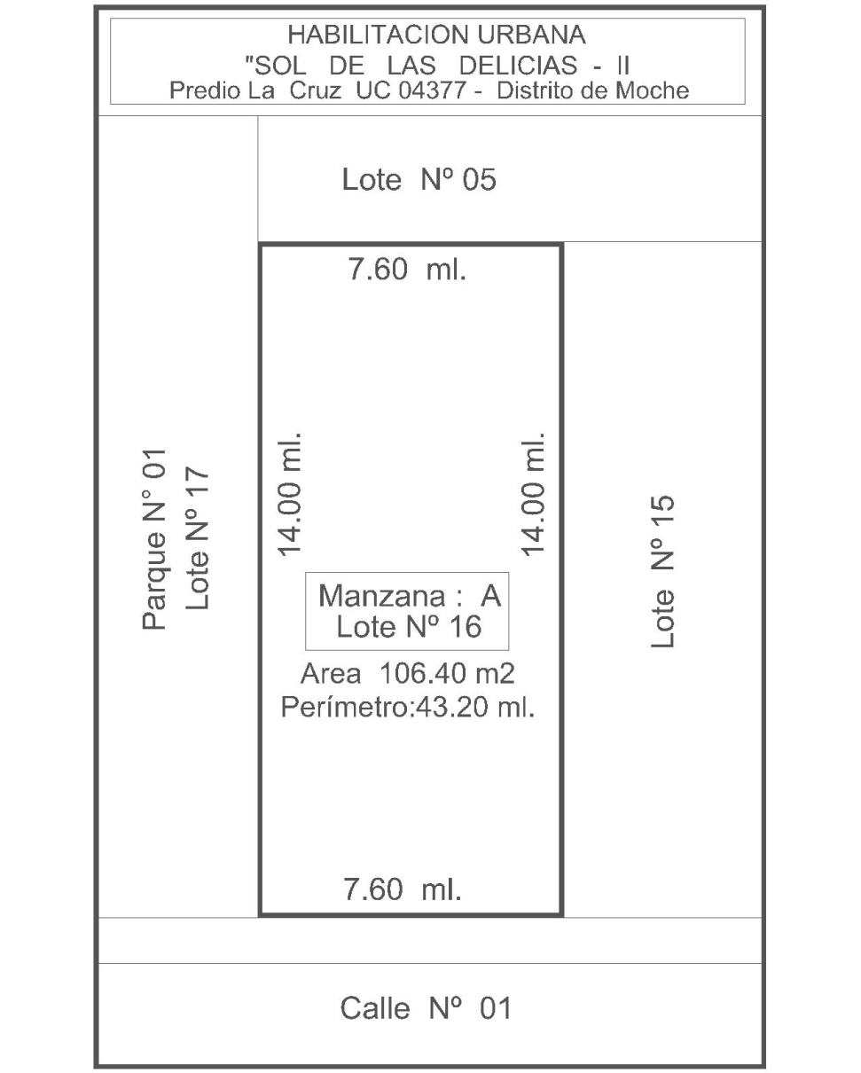

**MEMORIA DESCRIPTIVA DE EL TERRENO**

Proyecto: Habilitación Urbana “Sol de Las Delicias II”

Ubicación:

**Departamento: LA LIBERTAD**

**Provincia: TRUJILLO**

**Distrito: MOCHE**

**Dirección: Predio La Cruz - UC 04377**

**Manzana “A” Lote Nº 16**

Área del Lote: **106.40 m2** (Ciento séis punto cuarenta metros cuadrados)

Perímetro: **43.20 ml** (Cuarenta y tres punto veinte metros lineales)

Linderos y Medidas Perimétricas:

**Por el Frente:** Con la Calle N° 01 con 7.60 ml.

**Por la Derecha:** Con el Lote N° 15 con 14.00 ml.

**Por la Izquierda:**  Con el lote N° 17 (Parque N° 01) con 14.00 ml.

**Por el Fondo:**  Con el lote N° 05 con 7.60 ml.